МУНИЦИПАЛЬНОЕ БЮДЖЕТНОЕ УЧРЕЖДЕНИЕ ДОПОЛНИТЕЛЬНОГО ОБРАЗОВАНИЯ

«ДЕТСКАЯ ШКОЛА ИСКУССТВ»

г. ЗВЕРЕВО

Классный час на тему:

«Настройка инструмента и уход за скрипкой в домашних условиях»

Подготовила и провела

преподаватель Чайкина Е.А.

Октябрь 2018

**Цель:** Научить своих учащихся класса правильно ухаживать за своим инструментом, дать представление о настройке инструмента.

**Задача:** познакомить учащихся о приспособлениях для настройки инструмента, расширить знания учащихся о продуктах в торговой сети для ухода за инструментом.

***Настройка скрипки***

Настройка скрипки требуется, как правило, по естественным причинам. Строй инструмента необходимо постоянно контролировать. Рассмотрим, как же самостоятельно производится настройка скрипки. Ноты соль, ре, ля и ми соответствуют четырем струнам инструмента. Особенно тщательно нужно подойти к настройке самого высокого по звучанию элемента. Речь идет о струне ми, которую еще называют квинта. Также обратим внимание на элемент, который музыканты называют «басок». Речь идет о четвертой струне соль. Скрипку начинаем настраивать с ля.

Когда производится настройка скрипки, рекомендуемым динамическим оттенком во время проведения смычка по струне является piano – тихо. Если музыкант не имеет абсолютного слуха, понадобится эталон. С ним сверяем звучание и корректируем высоту выбранной струны. На всякий случай повторим основное правило. Эталон и настраиваемая струна должны звучать в унисон. Это очень важно. Камертон. Настройка скрипки требует эталона. В таком качестве может выступать тюнер или камертон. Далее подробнее расскажем о том, что это за инструмент. Традиционный камертон представляет собою особую металлическую вилочку, которая издает звук с определенной высотой при механическом воздействии. Данное изобретение увидело свет в 1711 г. Его автором является Джон Шор - английский придворный трубач. Звук, издаваемый камертоном, присвоили ноте ля. Обычно именно под него настраивают скрипку.

На тюнере будут буквы E, A, D, G. С их помощью обозначаются ноты, основываясь на которых следует настраивать открытые струны инструмента – ми, ля, ре, соль. Нам необходимо нажать на одну из кнопок тюнера. Она должна соответствовать струне инструмента, которую планируется настроить. Далее на слух выставляем высоту звучания.

Существует два способа настраивания скрипок:

1. С помощью «машинки», если звучание инструмента лишь немного хуже от желаемого.
2. С помощью «колков», когда скрипка расстроена основательно.

«Машинками» называются маленькие и круглые устройства, которые расположены на треугольном струнодержателе и находятся в нижней части инструмента. Если звук настраиваемой струны ниже необходимого звучания, плавно закрутите соответствующую «машинку» по часовой стрелке. Эта манипуляция увеличит натяжение струны и сделает ноту более высокой. Перетянутую струну легко ослабить, прокрутив «машинку» против часовой стрелки.

С помощью колков настраивать инструмент значительно сложнее, так как струну можно сильно перетянуть, и 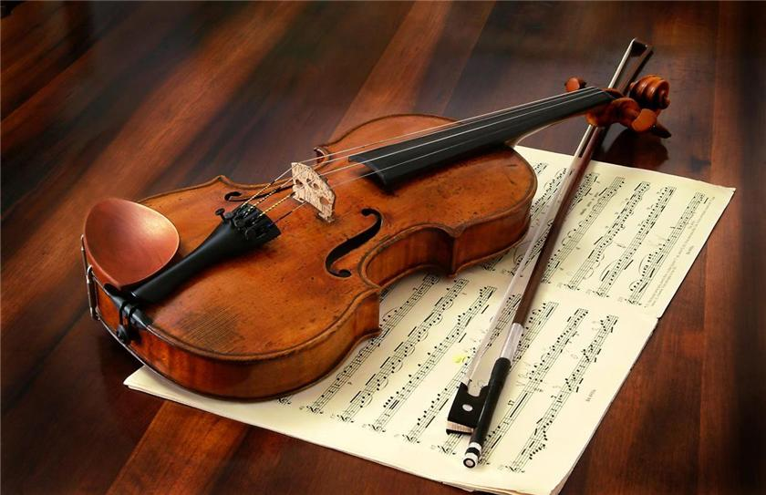она лопнет. Используя этот способ, поставьте скрипку таким образом, чтобы ее нижняя часть упиралась вам в колени, а струнная поверхность инструмента была обращена к вам.

Колки расположены на грифе и чаще всего выполнены из черного дерева. Каждая из четырех струн имеет свой колок, прокручивая которой («на себя» или «от себя») вы будете изменять степень ее натяжения и, соответственно, высоту ее звучания. Когда звук станет идеальным, протолкните колок в паз – тем самым вы зафиксируете натянутую струну. Закончив настройку каждой струны, протестируйте инструмент – если он звучит, как задумано, поздравляем – вы прекрасно настроили скрипку!

***Уход за смычковыми инструментами***

Чтобы инструмент служил долго, чтобы как можно реже обращаться к мастеру, необходимо соблюдать несложные правила: Храните инструмент  вдали от источников тепла и открытых солнечных лучей.

***Соблюдайте режим влажности***

Оптимальная относительная влажность для инструмента, такая же, какая поддерживается при его создании – 50-55%. Считается, что относительная влажность в диапазоне 45-60%  нормальная для хранения инструмента.  При низкой влажности  дерево рассыхается, это может привести к образованию трещин на корпусе инструмента, смещению душки, подставки и к другим «болячкам», которые излечить будет сложно. При высокой влажности и недостаточной вентиляции также могут произойти необратимые процессы, дерево может быть поражено грибком, плесенью.

Особенно важно следить  за влажностью в зимний отопительный период. В квартирах влажность падает в это время до 20%. Инструмент необходимо хранить в футляре, для верности в футляр можно установить гигрометр. Если влажность падает, необходимо использовать увлажнитель – демпит. Инструмент очень чувствителен к резким перепадам температуры!

В холодное время года не следует доставать инструмент из футляра сразу, когда Вы заходите с улицы в теплое помещение. Если Вы оставите инструмент в закрытом футляре на 15-30 минут, амплитуда теплообмена увеличится.

***Чистка инструмента***

Чтобы Ваш инструмент выглядел красиво, не пренебрегайте чисткой. После каждой игры протирайте струны, шейку и деки мягкой сухой тряпочкой используйте фланель или специальную тряпочку микро-фибра.

Для снятия жира и грязи пользуйтесь специальными средствами. Очень хорошо использовать специальное средство для очистки и полировки Laubach. Этим же средством можно полировать деки и шейку. Используйте мягкую ткань или тампон. Небольшое количество спрея брызните на тампон и полируйте корпус круговыми или 8-образными движениями.

***Уход за смычком***

После игры обязательно опускайте волос! Колодочку и трость протирайте сухой мягкой тряпочкой. Чтобы сухая канифоль не сыпалась на инструмент, помещайте смычок в специальный шелковый мешочек, в котором будет достаточная вентиляция. При загрязнении колодочки и трости, пользуйтесь специальными средствами. Не используйте щелочные средства, как мыло.